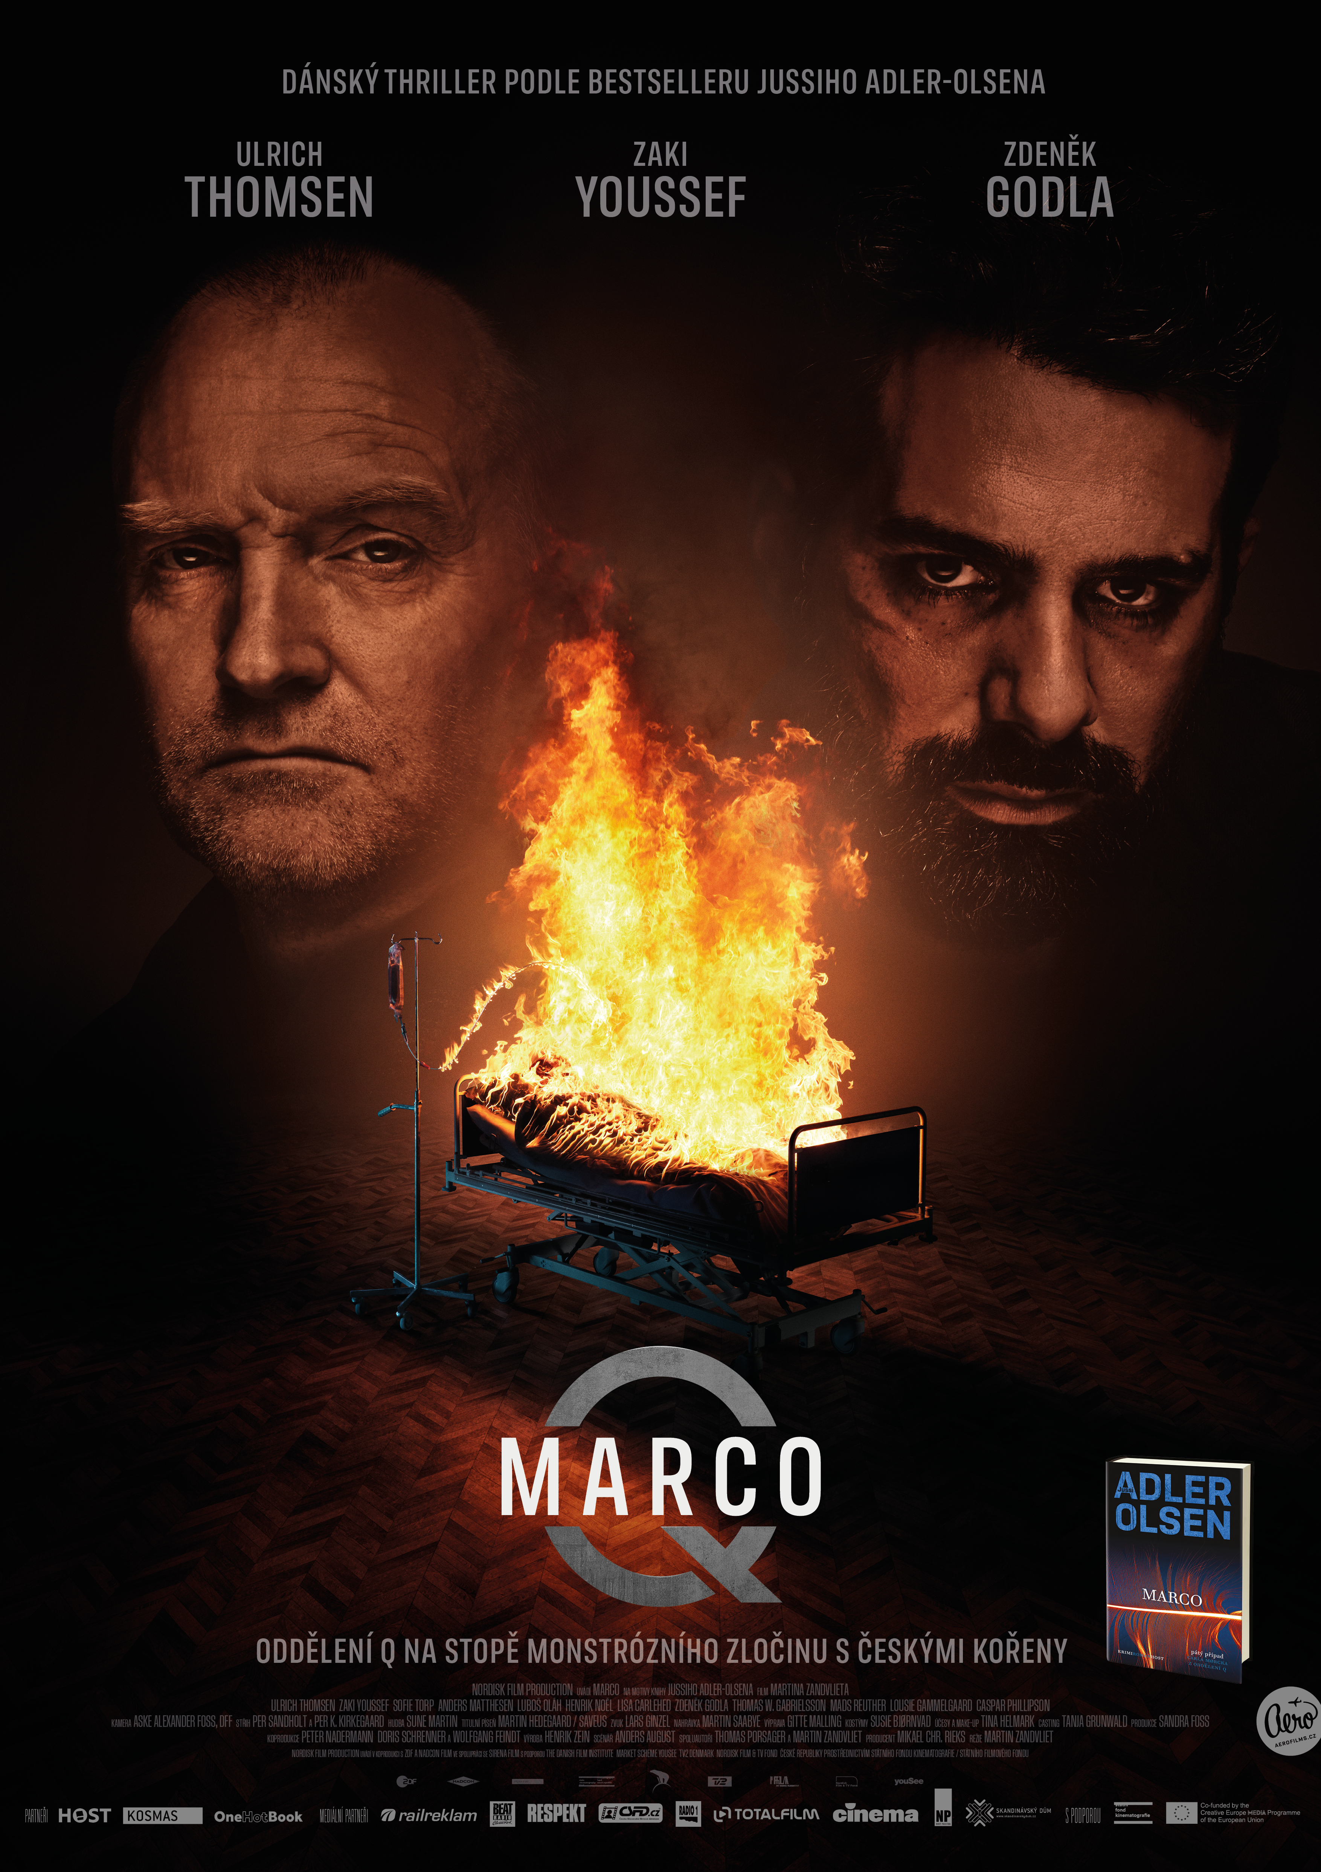
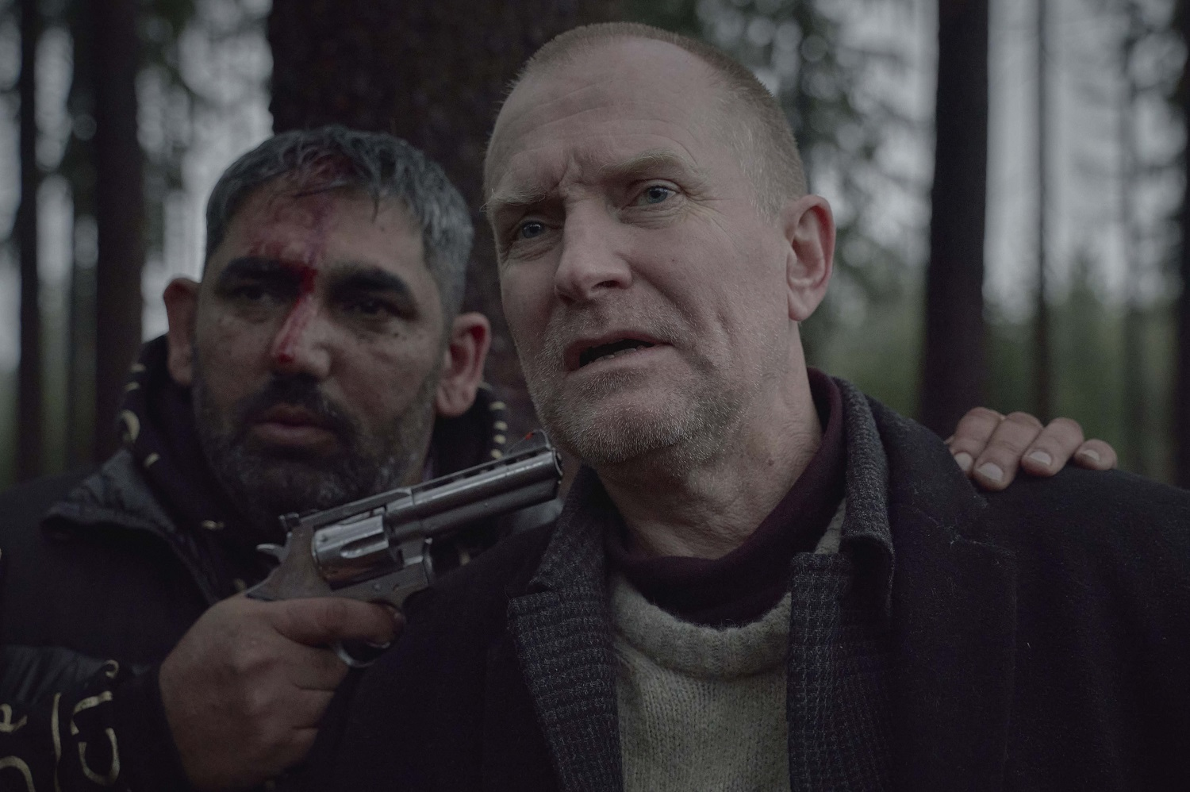

PRESSKIT
MARCO | Marco effekten

Thriller/drama, Dánsko 2021
125 min

Režie: Martin Zandvliet
Scénář: Anders August
Kamera: Aske Alexander Foss
Hrají: Ulrich Thomsen, Zaki Yousseff, Zdeněk Godla, Luboš Oláh a další

Premiéra ČR: 5. srpna 2021

Distribuce ČR: Aerofilms

Více informací o filmu: www.aerofilms.cz/marco
Trailer: https://youtu.be/GKOnzchGwtQ

KONTAKT PRO NOVINÁŘE:
Aerofilms | Radka Urbancová | radka.urbancova@aerofilms.cz| +420 774 483 165
Fotografie v tiskové kvalitě a další materiály ke stažení najdete na úložném systému aero.capsa.cz
(přístupové údaje na vyžádání).

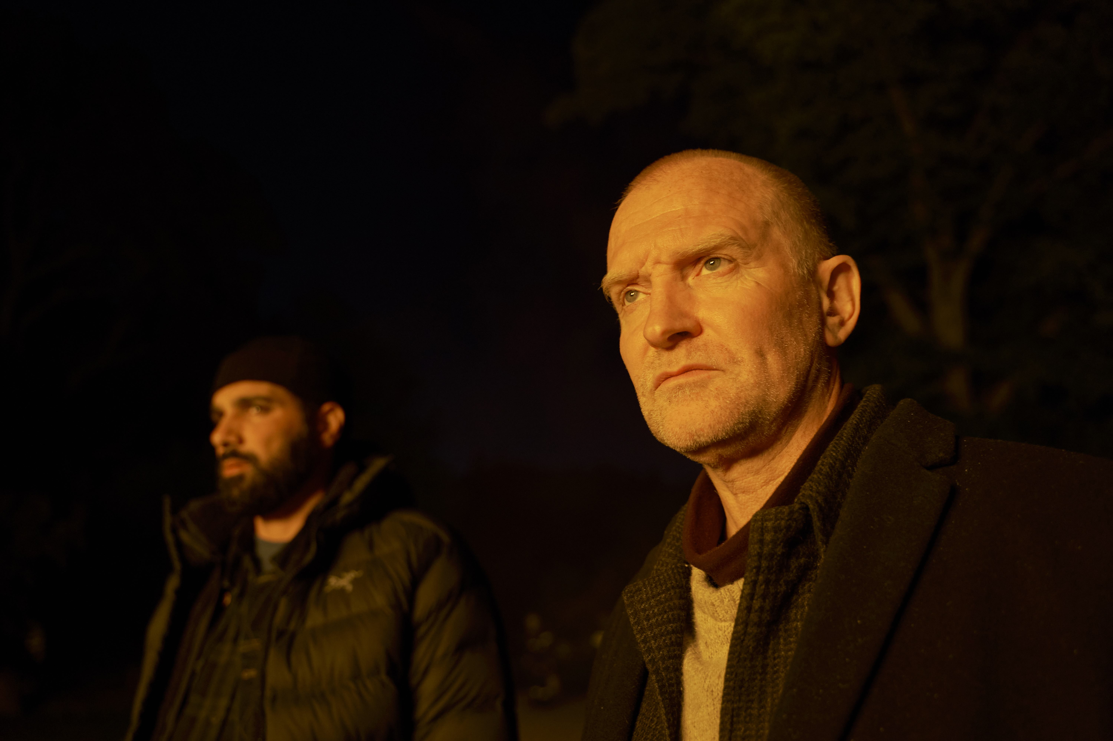
SYNOPSE

Čtrnáctiletého Marca dopadne policie na dánských hranicích ve vlaku z České republiky. Jak se dostal k pasu pohřešovaného státního úředníka obviněného ze sexuálního zneužívání? A proč odmítá vypovídat a prchá před gangem zabijáka Zoly (Zdeněk Godla)? Oddělení Q, série dánských detektivních thrillerů podle bestsellerů Jussiho Adler-Olsena, přichází s novým filmovým pokračováním. Tým detektivů v čele s Carlem Mørckem a jeho asistentem Asadem se tentokrát pustí do rozplétání případu utajené dávné vraždy, jejíž stopy sahají až do České republiky.

PROČ TENTO FILM

"V posledních letech nejsou v kinech lepší severské thrillery než ty z dánské série o Oddělení Q. Když se ohlásil jejich konec, čeští diváci to taky pěkně oplakávali. Od posledního čtvrtého dílu Složka 64 ale uběhly dva roky a všechno je jinak. Oddělení Q se vrací. Pod novou produkční společností, s ještě větším rozpočtem, na Oscara nominovaným režisérem a k radosti českého diváka také se silnou českou stopou a herci. A i když se změnilo herecké obsazení hlavní dvojice, děj plný zvratů a překvapení to natolik táhne, že to divák za pár minut přestane řešit. Čtenáři jistě ocení, že je Carl Mørck konečně věrný svému knižnímu předobrazu, a ti ostatní se mohou bavit nekonečnými debatami o tom, který Carl Mørck je lepší. Jestli vzniknou fanouškovské tábory jednotlivých představitelů, jako je tomu u Jamese Bonda, to se necháme překvapit."

Radka Urbancová, Aerofilms

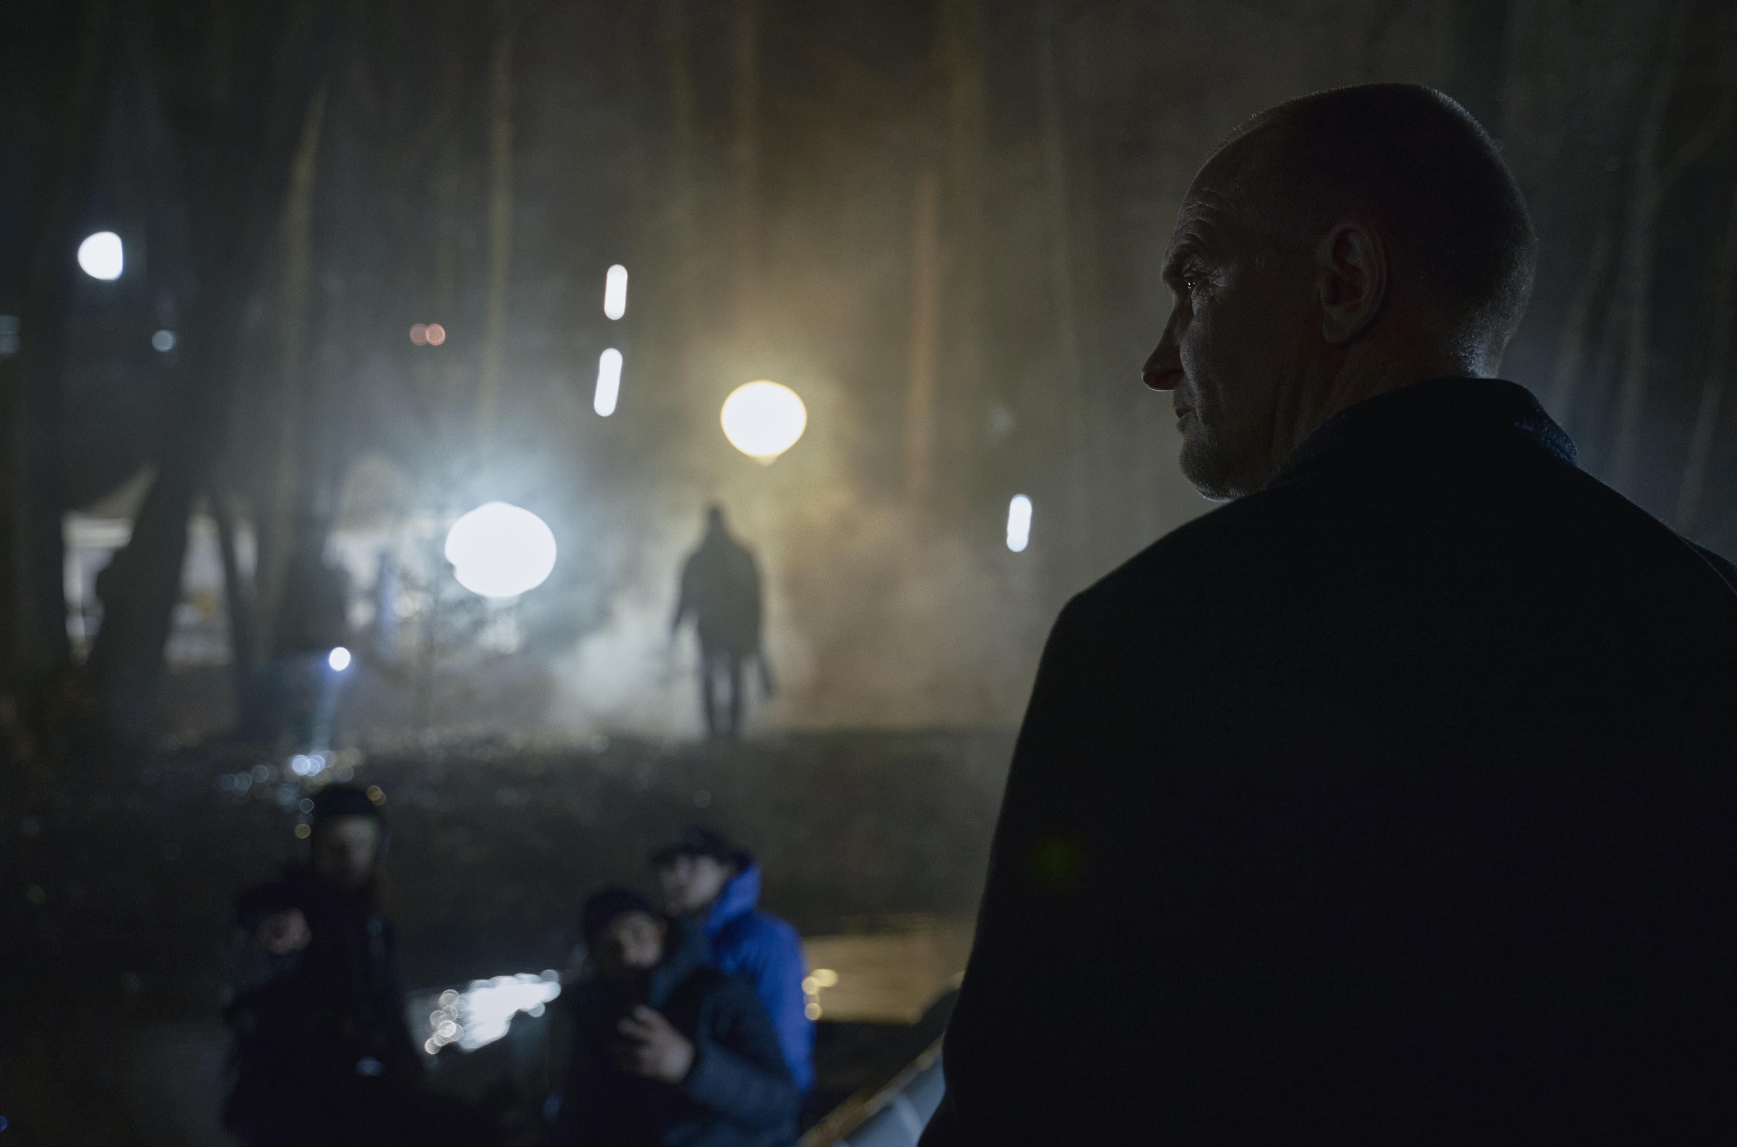
Když román MARCO Jussiho Adler-Olsena v roce 2012 spatřil světlo světa, okamžitě se zařadil na seznam bestsellerů. Nyní se děsivé příběhy, divoké honičky a autorovy kousavé poznámky a narážky na současnou dobu dočkaly filmového zpracování. Tento thriller o podezřelých vraždách, milionových daňových podvodech v Dánsku, podezřelých obchodních praktikách a korupčních spiknutích mezi finanční komunitou a politickou elitou se dostává k divákům ve zpracování režiséra Martina Zandvielta.

PRODUCENT MIKAEL RIEKS O VZNIKU FILMU
„Dostal jsem volnou ruku, abych zformoval nový filmový svět“

Za produkcí filmu MARCO i plánovanými adaptacemi dalších šesti románů z populární knižní série Jussiho Adler-Olsena stojí zkušený producent Mikael Rieks.

„Už dlouho jsem měl v hledáčku pár předchozích knih Jussiho Adler-Olsena, nic ale nenapovídalo, že se do nich nakonec ponořím. Nicméně když mi společnost Nordisk Film nabídla práva na závěrečných šest knih série Oddělení Q, a dokonce jsem dostal volnou ruku v tom, abych ze zbývajících knih zformoval nový filmový svět, neměl jsem nejmenší pochybnosti o tom, že to chci udělat.“

„S Martinem Zandvlietem jsme od samého počátku měli ambici rozvíjet a koncipovat sérii s velkým respektem k předchozím filmům a jejich úspěchu. Ale sofistikovaně řečeno, chtěli jsme začít od nuly a od prvního dne jsme si stanovili základní pravidlo, že nebudeme mluvit o tom, co už vzniklo, ale budeme se dívat dopředu – s vědomím, že s tímto světem budeme pracovat ještě mnoho let.
Jako tým zkušených scenáristů jsme začali pátrat v žánru thrilleru a hledat v ostatních románech nové souvislosti a významy v různých zápletkách i v osobnostním nastavení postav. Díky tomu jsme začali nacházet řadu odkazů skrytých v postavách a zápletkách knih Jussiho Adler-Olsena.“

„Rychle nám došlo, že nechceme dělat adaptaci, která by otrocky kopírovala knihu stránku po stránce. Pouhé kopírování Jussiho Adler-Olsena by vyšlo naprázdno. Raději jsme zvolili vlastní pojetí původního příběhu a soustředili jsme se, abychom se co nejvíce přiblížili k jeho jádru,“ vysvětluje Mikael Rieks.

„Úkol přepsat pětisetstránkový román na filmový scénář jsme svěřili hlavnímu scenáristovi Andersi Augustovi. Spolu s druhým scenáristou Thomasem Porsagerem a režisérem filmu Martinem Zandvlietem vytvořili několik verzí, než byl konečný scénář koncem roku 2019 připraven k realizaci a my mohli začít stavět kodaňské policejní ředitelství ve filmových ateliérech Prague Studios v Praze.“

„Natáčení začalo v Česku začátkem ledna 2020, ale když po 12 týdnech v Evropě propukla koronavirová pandemie a přišly rozsáhlé lockdowny, bylo náhle ukončeno. Navzdory důkladným bezpečnostním opatřením byla produkce nucena evakuovat celý štáb i herce, opustit narychlo Českou republiku a dát projekt na téměř tři měsíce k ledu, než jej bylo možné dokončit v Dánsku,“ dodává Mikael Rieks.

MARTIN ZANDVLIET (režisér)
„Je to drsnější a temnější pojetí značky Q“

„První čtyři thrillery ze série Oddělení Q: Žena v kleci, Zabijáci, Vzkaz v láhvi a Složka 64 se staly jedněmi z nejsledovanějších a nejúspěšnějších dánských filmů. Jen v Dánsku zhlédlo sérii přes 3 miliony diváků. Tato čísla hovoří sama za sebe a u pátého pokračování nastavují jistá očekávání. Vy se jich jako režisér můžete buď zaleknout, nebo je kreativně využít. Já volím druhou možnost.

K předchozím filmům o Oddělení Q a jejich velkému úspěchu mám patřičný respekt, nicméně mou ambicí je tyto filmy ,rebootovat‘. Bude to drsnější a temnější pojetí značky ,Q‘. V klasickém severském filmu noir policajt vyšetřuje vraždu nebo zločin vždycky jen proto, že je zkrátka u policie. Ať v knize nebo ve filmu, je to jeho práce. Dobře ho známe: skandinávský policista bez iluzí, poslouchá operu a moc pije. Drsňák, který by ze všeho nejvíc potřeboval sprchu a zpravidla řeší zločiny, k nimž nemá žádný citový vztah. Nový Carl Mørck, tentokrát v podání Ulricha Thomsena, je vyšetřovatel – a jinak není nic. Náš Carl Mørck jen prací. To umí. Pro to žije. Nic jiného ho nezajímá.

Asi proto mě zaujal právě Marco jako ten pravý ,Q‘ film, na kterém jsem chtěl pracovat. Podle mě řeší aspekty, které nejvíce bolí – jak tematicky, tak prakticky. V duši, smutku a deprivaci.“

Martin Zandvliet je režisérem a spoluautorem scénáře k filmu Marco. Na svém kontě má nedávnou nominaci na Oscara za snímek V písku – Příslib svobody (2015), silné a kritiky oceňované drama, za které v roce 2016 získal také ceny Bodil a Robert za nejlepší film. Svou kariéru zahájil Zandvliet jako střihač, ale v roce 2002 debutoval s dokumentárním filmem Angels of Brooklyn. V roce 2009 režíroval první celovečerní hraný film Potlesk a vzápětí v roce 2011 přišel s oceňovaným biografickým snímkem Dirch s Nikolaiem Liem Kaasem v hlavní roli. V roce 2018 natočil první film v americké produkci The Outsider s Jaredem Letem v hlavní roli. Momentálně Martin Zandvliet pracuje na několika nových velkých filmových projektech, tuzemských i zahraničních.

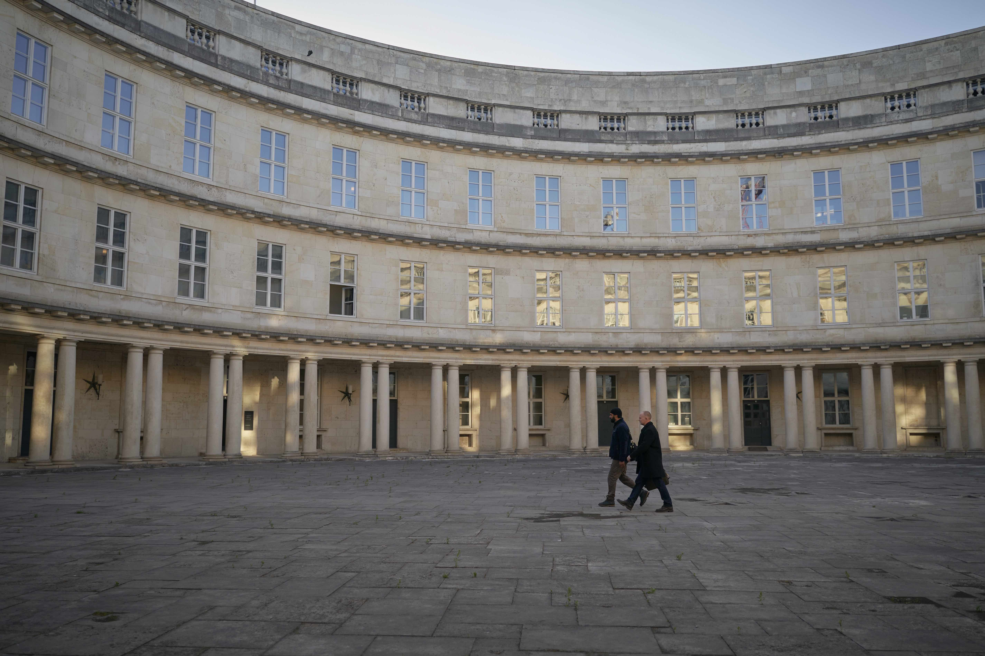

HLAVNÍ POSTAVY A JEJICH PROTAGONISTÉ

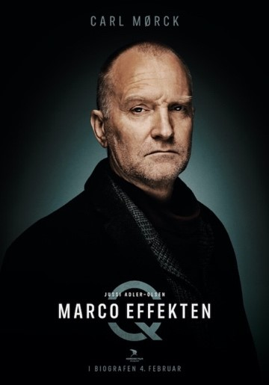
Ulrich Thomsen jako Carl Mørck

Ulrich Thomsen (1963) vystudoval hereckou školu při divadle v Odense. Z divadelních prken si rychle našel cestu na filmové plátno, kde prorazil díky Vinterbergově filmu Největší hrdinové (1996) a na něj navazujícímu snímku Rodinná oslava (1998), který mu přinesl ceny Bodil a Robert a také nominaci na Evropskou filmovou cenu pro nejlepšího herce. Ulrich Thomsen se proslavil i na mezinárodní scéně – mohli jsme ho spatřit například v bondovce Jeden svět nestačí (1999), ve snímcích Hitman (2007), Království nebeské (2005), Dvojí hra (2009), v televizních seriálech Banshee (2016), Dvojí svět (2019) a v seriálu z produkce Netflix Nový papež (2019) ad. Nedávno dokončil Ulrich Thomsen vlastní projekt jako režisér a producent, v angličtině natočenou komedii Gutterbee (2019), a momentálně pracuje na dalším filmu ve vlastní produkci.

Zaki Yousseff jako Asad

Zaki Youssef (1979) debutoval v roce 2011 jako skladatel, dramatik a herec v Dánském královském divadle a za představení Præmieperker dostal Reumertovu cenu pro talentované herce. Od té doby je jako tvůrce i interpret mimořádně produktivní na hudebním, divadelním, televizním i filmovém poli.
Diváci ho mohli vidět v televizním seriálu Rita a v roce 2018 se poprvé objevil na mezinárodní scéně v americkém seriálu The Looming Tower.
V roce 2019 debutoval jako filmový herec v kritiky oceňovaném celovečerním filmu Ulay Salima Synové Dánska a ještě během roku 2021 ho budeme moct spatřit ve snímku Vildmænd Thomase Daneskova.

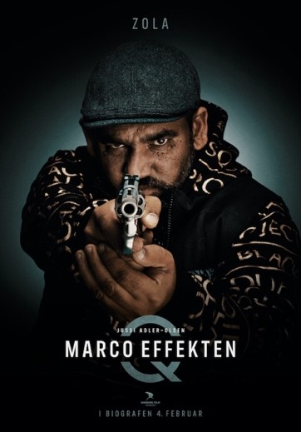
Zdeněk Godla jako Zola

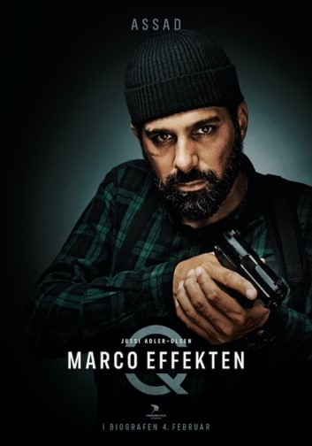
Zdeněk Godla (1975) je český herec. Pro film ho objevil režisér Petr Václav, když hledal obsazení pro svůj celovečerní snímek Cesta ven. Do širšího povědomí diváků se zapsal zejména svými rolemi v televizních seriálech Most! nebo Rapl. Role Zoly je pro Zdeňka Godlu první hereckou příležitostí ve filmu zahraniční produkce.

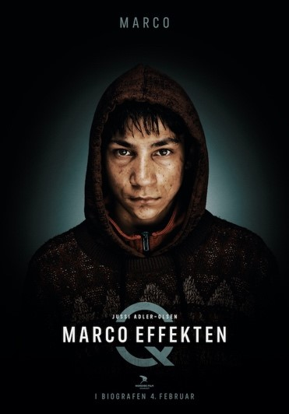
Luboš Oláh jako Marco

Luboš Oláh se narodil v roce 2006 v severních Čechách. Role Marca byla obsazena po dlouhém procesu, během něhož české agentury produkci představili spoustu chlapců a mladých mužů, ale bez úspěchu. Luboše si všimli náhodou na ulici a ukázalo se, že je tak talentovaný, že mu okamžitě nabídli jednu z hlavních rolí ve filmu. Od natáčení Marka si Luboš zahrál ještě ve filmu z produkce HBO Oslo, který produkoval Steven Spielberg a režíroval Barlett Sher. Když Luboš není zrovna ve škole, věnuje se své velké vášni, hudbě: zpívá a hraje na několik nástrojů – nicméně jeho velkým snem je stát se hercem.

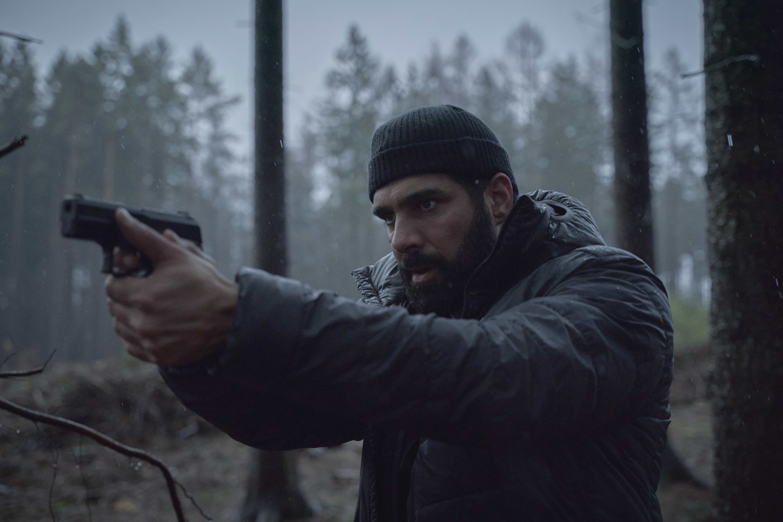

O KNIŽNÍ PŘEDLOZE| Jussi-Adler Olsen

Jussi Adler-Olsen (nar. 1950) vystudoval politologii a filmovou vědu. Pracoval jako novinář, redaktor a nakladatel. Svou literární kariéru zahájil bestsellerem Alfabethuset (Abecední dům, 1997), následovaly romány Og hun takkede guderne (A děkovala bohům, 2003) a Washingtonský dekret (2006; Host 2014). Poté se začal věnovat tématům spojeným s jeho rodným Dánskem. Prozatím napsal osm dílů kriminální série o kodaňském policejním Oddělení Q: Žena v kleci, Zabijáci, Vzkaz v láhvi, Složka 64, Marco, Nesmírný, Selfies a dosud poslední díl Oběť 2117, který v ČR vyšel na podzim roku 2019. Charakteristickým znakem autorova stylu a jistě i jednou z příčin obrovského mezinárodního úspěchu jeho knih je osobitý smysl pro humor, nadhled a ironie.
Knihy Jussiho Adlera-Olsena vycházejí v třiceti šesti jazycích. Jen v jeho rodném Dánsku se prodalo více než dva miliony výtisků a například v Německu prodej přesáhl tři a půl milionu knih. Dohromady se celosvětově prodalo více než 20 milionů výtisků. V České republice knihy vydává nakladatelství Host.

Knihy ze série Oddělení Q vychází také jako audioknihy u vydavatelství OneHotBook. Všech osm dílů, působivě načtených Igorem Barešem, je právě v prodeji. www.onehotbook.cz

Pro nákup knih i audioknih doporučujeme kamenná knihkupectví nebo e-shop Kosmas.
www.kosmas.cz

